Kære Venner
Bestyrelsen har besluttet at lukke ned for viseaftener resten af sæsonen, men det skal ikke forhindre os i at håbe, at vi kan åbne igen. De nuværende restriktioner lukker Fritidscenter Skovvang for al aktivitet frem til 5. april. Viser der sig en positiv udvikling i smittesituationen og kan vi antage, at vi er vaccinerede, åbner vi selvfølgelig op. Imidlertid har vi fået datoerne for den kommende sæson. I får datoerne for hulemøder og viseaftener her, så kan I skrive dem i kalenderen og så kan vi håbe, at vi får praktisk mulighed for at øve og at Skovvangscentret er åbent. Nedenstående er et screendump af den besked, jeg har fået fra forvaltningen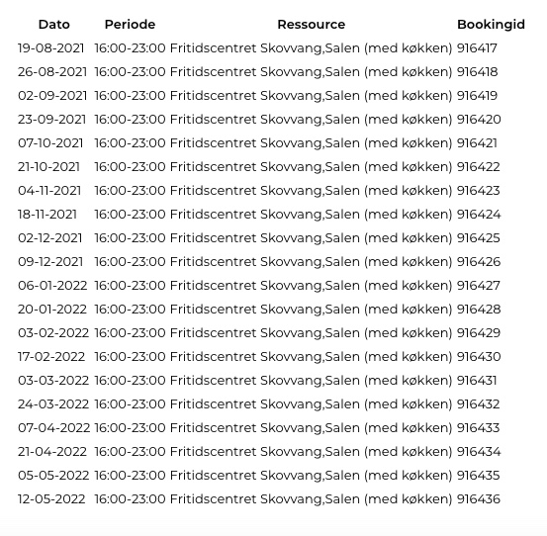
Her i huset er vi foreløbig undsluppet alle mutationer af den forbandede virus. Jeg bruger meget tid på at skrive og spiller også guitar indimellem, men jeg savner samværet med jer og vores arbejde med viseaftener i Skovvangscentret og det hyggelige (og anarkistiske) samvær på hulemøderne. Jeg tænker, det kunne være hyggeligt at ses virtuelt. Det har vi ikke gjort siden julefrokosten – og det er ved at være lang tid siden. Enten kunne vi gøre det i Zoom som Ivan måske kan overtales til at udsende et link til eller vi kunne oprette et møderum på https://meet.jit.si/ og kalde det for VisensVennerAarhus, så kan vi gå ind på hjemmesiden og genbruge det. Jeg har fredagsbar med nogle venner, jeg ikke kan se fysisk på den måde, og det fungerer udmærket. Programmet er opensource og helt gratis.
Hvad siger du, Ivan?
Jeg håber, det kan lade sig gøre at holde generalforsamling den 20/5. Pas godt på jer selv derude.
kho

